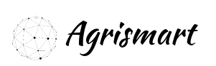Εικόνα που περιέχει κείμενο

Περιγραφή που δημιουργήθηκε αυτόματα

**Team-plan-v0.3**

**ΤΜΗΜΑ ΜΗΧΑΝΙΚΩΝ Η/Υ ΚΑΙ ΠΛΗΡΟΦΟΡΙΚΗ**

**ΣΥΝΘΕΣΗ ΟΜΑΔΑΣ:**

**ΚΑΛΛΙΦΕΙΔΑΣ ΝΙΚΟΛΑΟΣ Α.Μ. 1054279**

**ΚΑΛΥΒΙΩΤΗΣ ΒΗΣΣΑΡΙΩΝ Α.Μ. 1054428 (editor)**

**ΚΩΣΤΟΠΟΥΛΟΣ ΙΑΣΩΝ Α.Μ. 1058117**

**ΜΙΧΑΛΟΠΟΥΛΟΣ ΔΗΜΟΣΘΕΝΗΣ Α.Μ. 1058126**

Αλλαγές σε σχέση με την προηγούμενη έκδοση:

Οι αλλαγές που πραγματοποιήθηκαν σε σχέση με την προηγούμενη έκδοση αφορούν τον χρονοπρογραμματισμό, καθώς δόθηκε παράταση για τις παραδόσεις. Συνεπώς οι όποιες αλλαγές αφορούν το 4ο και 5ο παραδοτέο και βρίσκονται στο τέλος της 2ης ενότητας στην Εικόνα 5 και στην Εικόνα 6.

1. Στοιχεία ομάδας

Αναλυτικά τα στοιχεία των μελών της ομάδας μας:

|  |  |  |  |
| --- | --- | --- | --- |
| **ΕΠΩΝΥΜΟ** | **ΌΝΟΜΑ** | **Α.Μ.** | **ΈΤΟΣ** |
| ΚΑΛΛΙΦΕΙΔΑΣ | ΝΙΚΟΛΑΟΣ | 1054279 | 5ο |
| ΚΑΛΥΒΙΩΤΗΣ | ΒΗΣΑΡΙΩΝ | 1054428 | 5ο |
| ΚΩΣΤΟΠΟΥΛΟΣ | ΙΑΣΩΝ | 1058117 | 5ο |
| ΜΙΧΑΛΟΠΟΥΛΟΣ | ΔΗΜΟΣΘΕΝΗΣ | 1058126 | 5ο |

1. Αρχικός χρονοπρογραμματισμός

Αρχικά, για τον χρονοπρογραμματισμό του έργου μας θεωρήσαμε ότι αυτό θα χωριστεί στα ακόλουθα Τυπικά Υποέργα(Τ.Υ.x):

* Τ.Υ.1: Team plan
* Τ.Υ.2: Project description
* Τ.Υ.3: Project plan
* Τ.Υ.4: Risk assessment
* Τ.Υ.5: Use cases
* Τ.Υ.6: Domain model
* Τ.Υ.7: Project code
* Τ.Υ.8: Robustness diagrams
* Τ.Υ.9: Sequence diagrams
* Τ.Υ.10: Class diagram
* Τ.Υ.11: Test cases

Ειδικότερα βλέπουμε το παρακάτω Gantt διάγραμμα Εικόνα 1:

Εικόνα 1

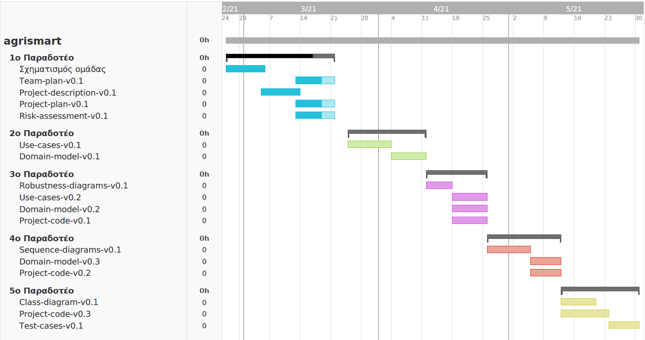

Ακόμη το PERT διάγραμμα φαίνεται παρακάτω Εικόνα 2 Εικόνα 3

Εικόνα 4:

Εικόνα 2

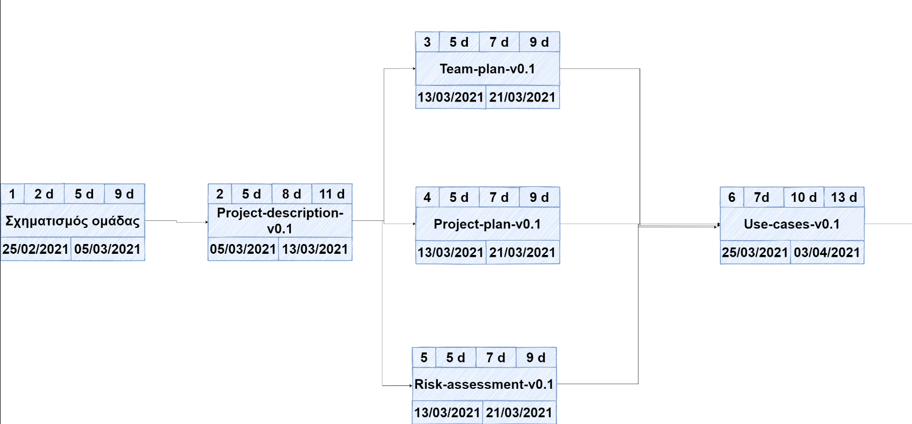

Εικόνα 3

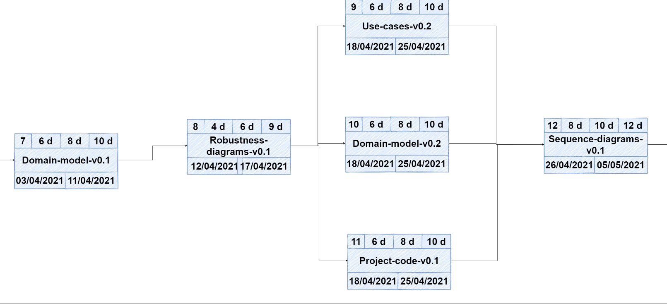

Εικόνα 4

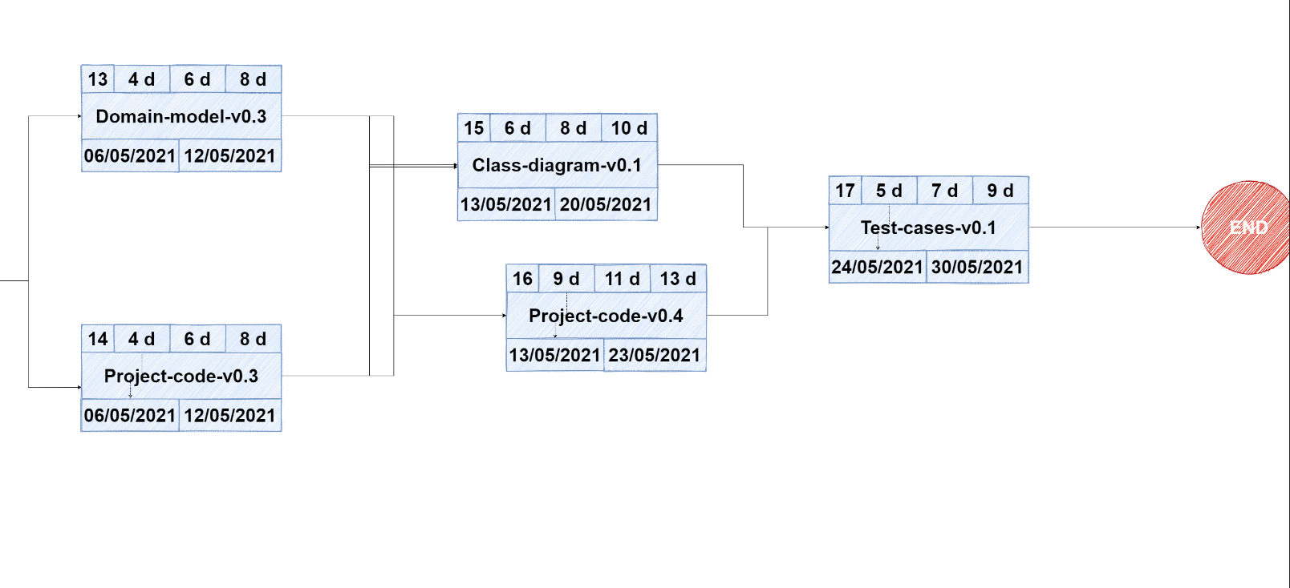

Παρακάτω παρουσιάζονται τα νέα διαγράμματα που αφορούν κυρίως το 4ο και 5ο παραδοτέο.

Εικόνα 5

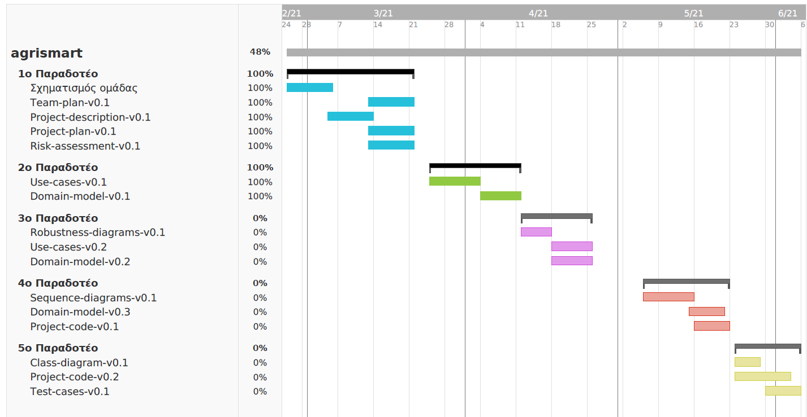

Εικόνα 6

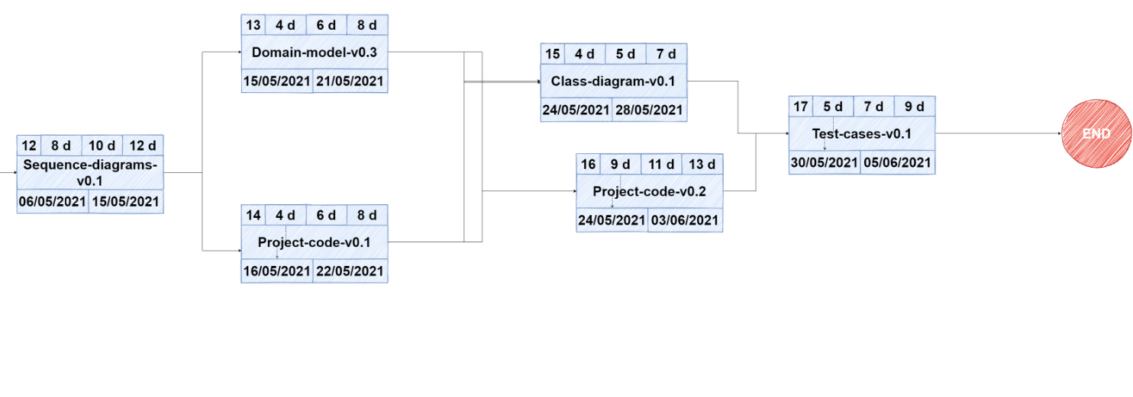

Εκτιμούμε πως ο φόρτος εργασίας θα κατανεμηθεί ισότιμα σε όλα τα μέλη της ομάδας.

1. Μέθοδος εργασίας ομάδας

H ομάδα μας αποφάσισε ότι για την υλοποίηση του έργου μας θα εργαστεί με την μέθοδο SCRUM, όμως με κάποιες διαφοροποιήσεις. Αρχικά, οι συναντήσεις μας δεν θα είναι σε καθημερινή βάση, όπως συνηθίζεται, αλλά θα είναι μία-δύο φορές την εβδομάδα. Το αν θα είναι μία ή δύο θα αποφασίζεται με βάση την προθεσμία και τον φόρτο εργασίας που απομένει. Η δεύτερη, και τελευταία, διαφοροποίηση αφορά τον Scrum master. Κρίναμε, έπειτα από προτροπή των διδασκόντων, πως θα ήταν πιο ορθό ο ρόλος αυτός να αλλάζει πρόσωπο σε κάθε παραδοτέο ούτως ώστε να έχουν όλοι εμπειρία σε όλες τις θέσεις.

1. Εργαλεία που θα χρησιμοποιηθούν

Στη συνέχεια, τα εργαλεία, που αρχικά εκτιμούμε πως θα χρησιμοποιήσουμε για την ανάπτυξη του έργου μας είναι: το **Microsoft** **Word** για την συγγραφή των τεχνικών κειμένων, το <https://www.teamgantt.com/> που είναι μια online εφαρμογή για την ανάπτυξη του **Gantt** διαγράμματος και τα <https://app.diagrams.net/> και <https://www.diagrameditor.com/> που είναι και αυτές online εφαρμογές για την ανάπτυξη των **Pert** διαγραμμάτων. Για τα **mock up screens** χρησιμοποιήθηκε η εφαρμογή <https://moqups.com/>. Τέλος, για την ανάπτυξη του έργου μας η εκτίμησή μας είναι ότι θα χρησιμοποιήσουμε τη γλώσσα **Python** και το IDE **PyCharm** .